Opis przedmiotu zamówienia:
„Zakup ławek na hol szkolny”
Przedmiotem zamówienia jest zakup 30 szt. kolorowych ławek szkolnych (w różnych kolorach) na hol w Szkole Podstawowej Nr 20 w Grudziądzu.
(zdjęcia przedstawiają dwie złączone ze sobą ławki)
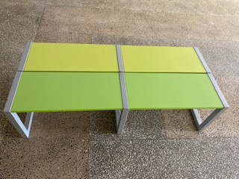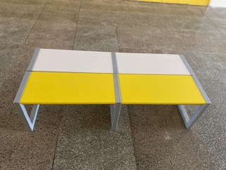
Wymiary :
długość 150 cm
szerokość 33 cm
Wysokość 40 cm

Prosimy o dołączenie do oferty zdjęć.

